ΔΡΑΣΤΗΡΙΟΤΗΤΕΣ

ΟΜΑΔΑ 1

1.Τι σημαίνει η βυζαντινή γραφή πάνω από την πόρτα και τον τρούλο;
2.Τι σημαίνει ότι η Μονή είναι «Σταυροπηγιακή»;
3.Τι είναι ο «κώδικας» τη Μονής;
4.Τι είναι το «μοναχολόγιο»;

ΑΠΑΝΤΗΣΕΙΣ

1.Αγίασα τον οίκον τούτον ον ωκοδόμησα του θέσθαι το όνομά μου εκεί εις τον αιώνα και έσονται οι οφθαλμοί μου και η καρδία μου εκεί πάσας τας ημέρας εν έτει αωμομαρτίου.

Μετάφραση:
Αγίασα το οίκημα αυτό που οικοδομήθηκε για να δοξάσει το όνομά μου στον αιώνα και βρίσκονται τα μάτια μου και η καρδιά μου εκεί όλες τις μέρες. Εν έτει 1847

2.Η Μονή λέγεται «Σταυροπηγιακή» ,που σημαίνει ότι στα θεμέλιά της υπάρχει ένα χρυσό κουτί που έχει ένα σταυρό μέσα του. Αυτό το κουτί το χάρισε ο Πατριάρχης της Κων/λης στους μοναχούς.

3.Ο Κώδικας αναφέρει αλφαβητικά τα ονόματα των αφιερωτών.

4.Το μοναχολόγιο είναι ένα βιβλίο που αναφέρει τα πλήρη στοιχεία του κάθε μοναχού του μοναστηριού( βιογραφικά στοιχεία).

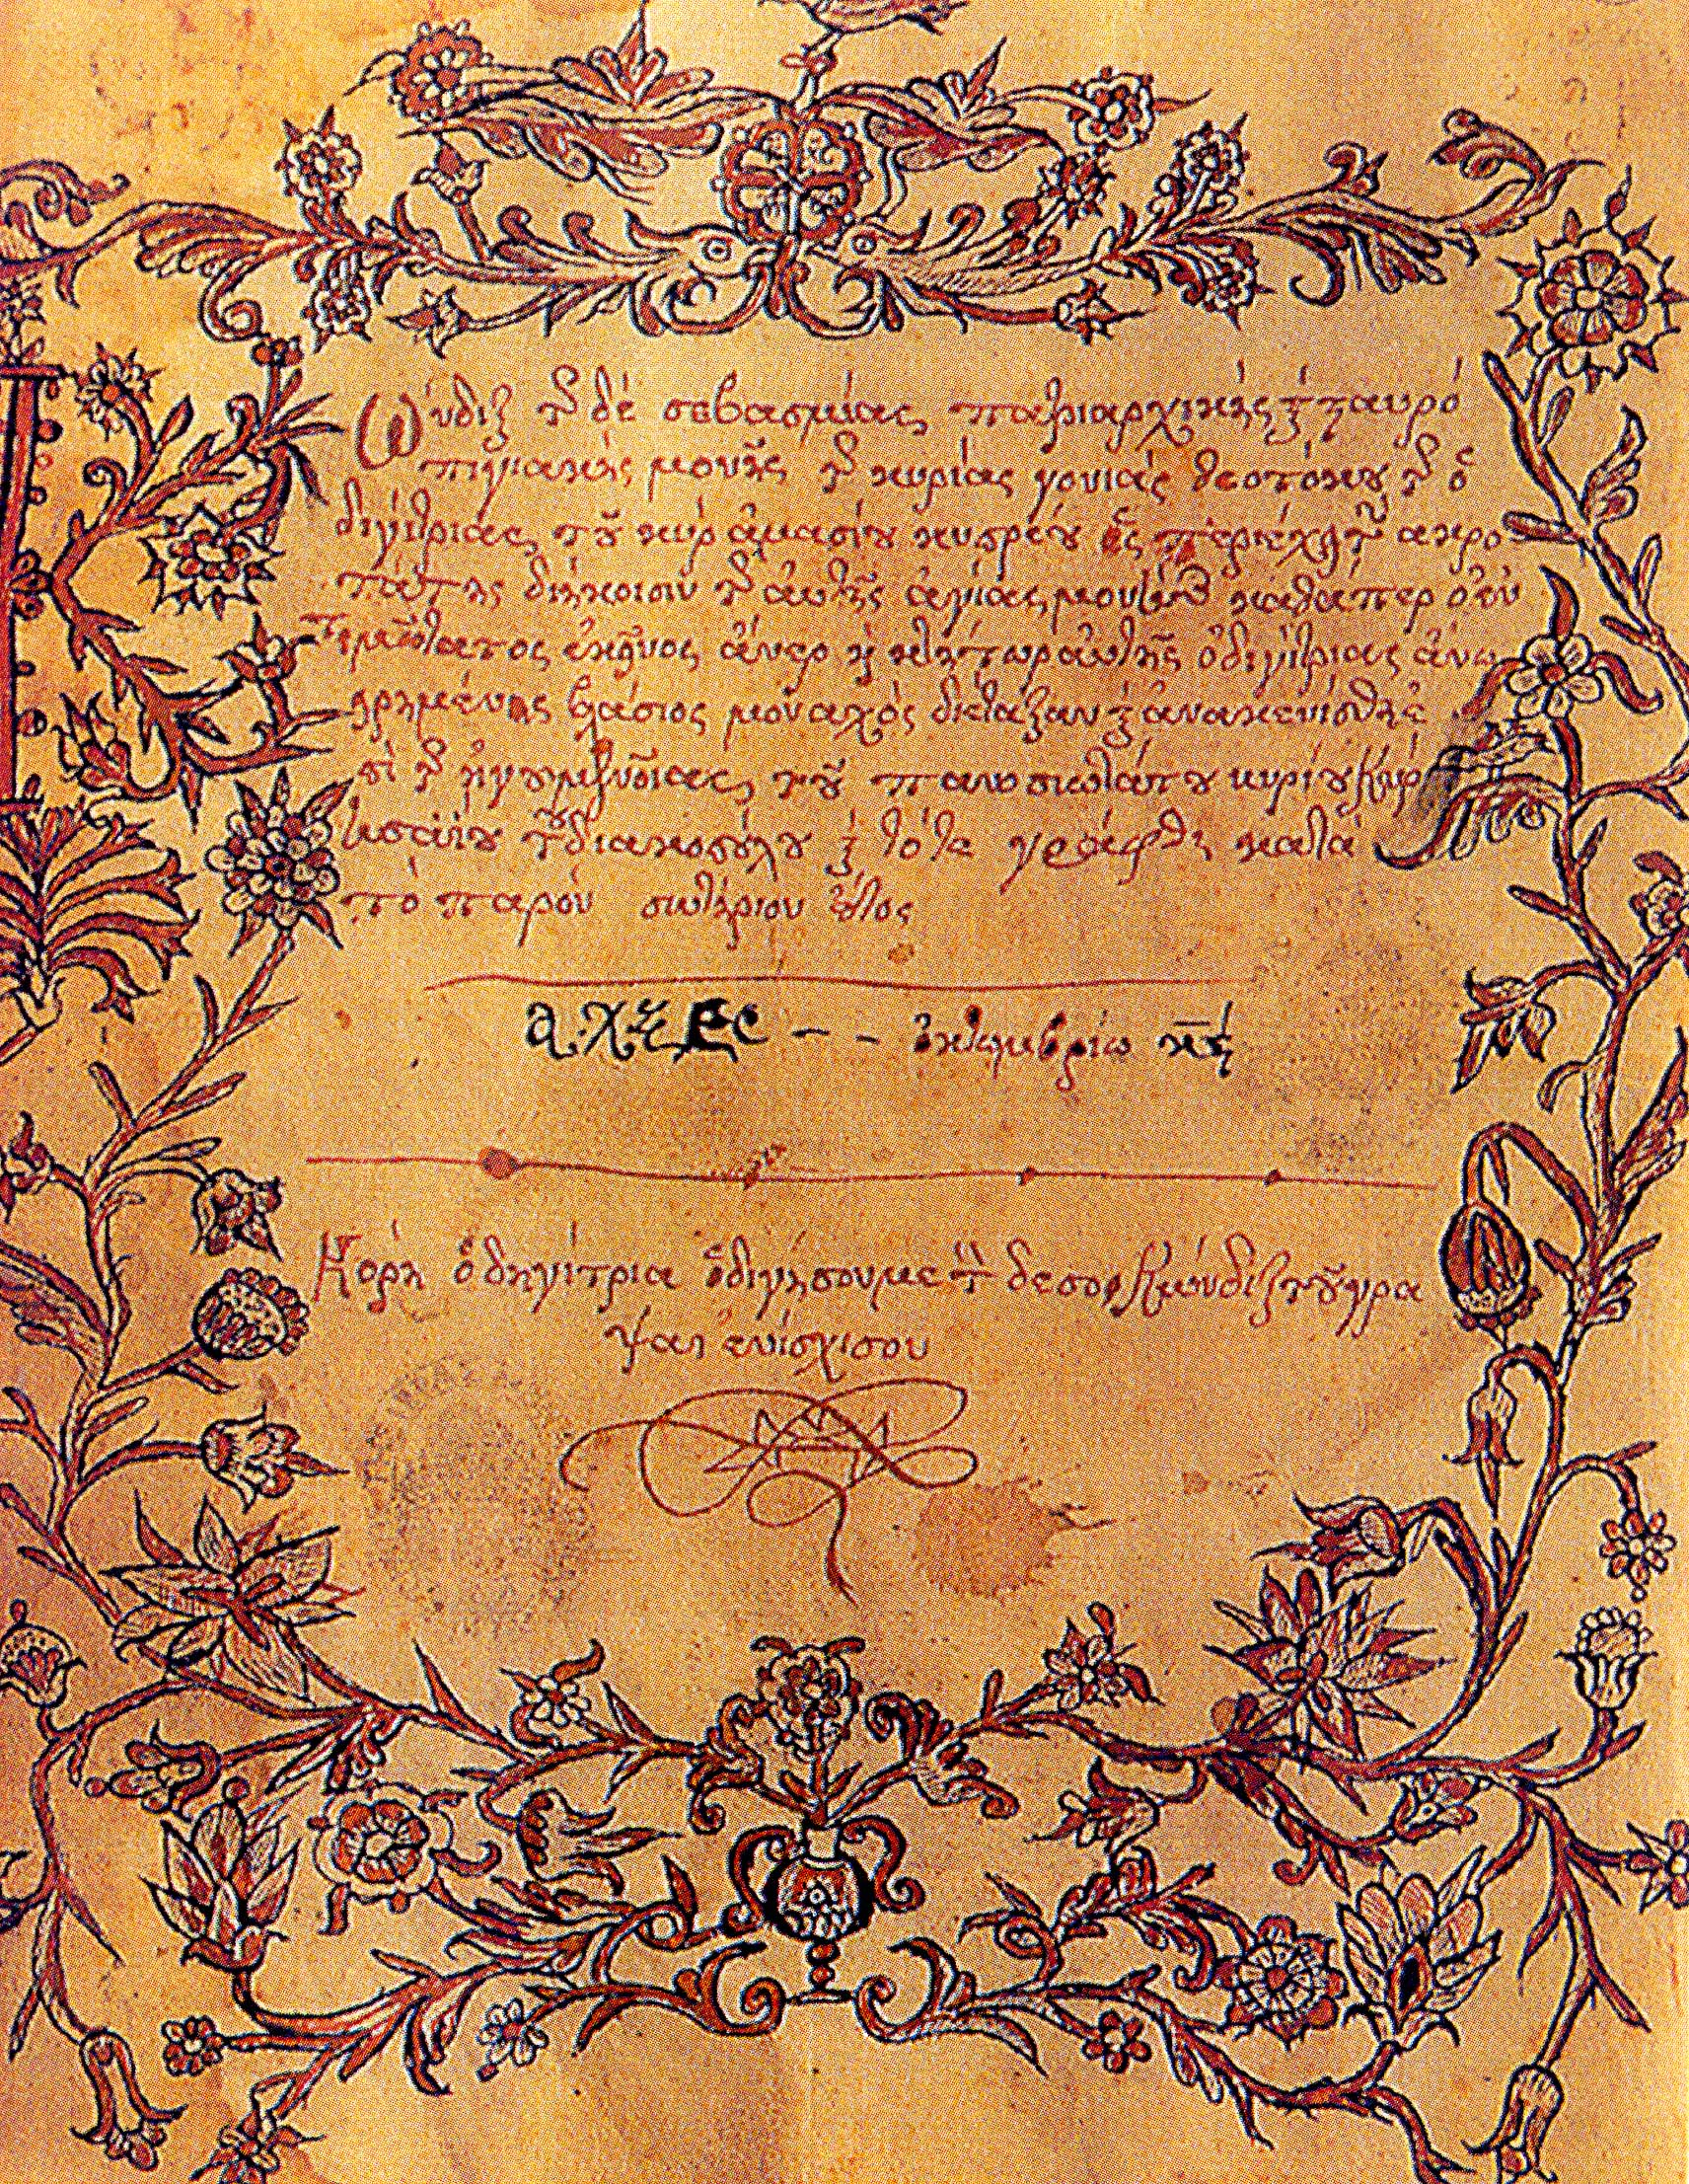

O Kώδικας της Μονής

